Bac S - Sujet de SVT - Session 2007 - Emirats Arabes Unis

1ère PARTIE : Restitution des connaissances (8 points).

PROCRÉATION

L'homme adulte produit des spermatozoïdes de façon continue.

Présentez les mécanismes hormonaux et les structures responsables de cette production.

Votre réponse sera organisée selon un plan apparent et accompagnée d'un schéma fonctionnel.

2ème PARTIE - Exercice 1 - (3 points).

MESURE DU TEMPS DANS L'HISTOIRE DE LA TERRE ET DE LA VIE

Etablissez par un raisonnement rigoureux la chronologie relative des événements géologiques repérables sur la coupe et classez-les du plus ancien au plus récent.

La coupe géologique ci-dessous est une coupe simplifiée au niveau de Clermont-Ferrand. Le pluton granitique, d'âge paléozoïque, est considéré comme le socle.
Document : Coupe géologique simplifiée de la région de Clermont-Ferrand
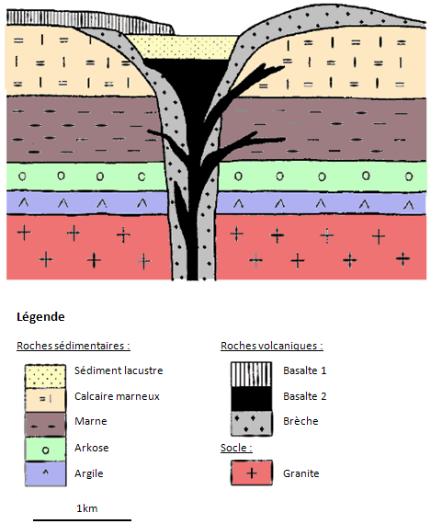
D'après Alain de Goër de Hervé, Volcanisme et volcans d'Auvergne, 2ème édition, 2002.
2ème PARTIE - Exercice 2 - (Enseignement Obligatoire). 5 points.

PARENTÉ DES ÊTRES VIVANTS ACTUELS ET FOSSILES - PHYLOGENÈSE - ÉVOLUTION

Une équipe australo-indonésienne a découvert en 2004 un fossile très complet d'Homininé (nommé LB1) dans une grotte de l'île de Florès en Indonésie. Cette découverte a été complétée peu après par la mise à jour, dans la même grotte, des restes de cinq autres individus de la même espèce.

Justifiez, par une analyse détaillée des documents fournis, pourquoi les découvreurs du fossile LB1 proposent de créer une nouvelle espèce baptisée Homo floresiensis, rangée dans le genre Homo et considérée comme descendant d'Homo erectus sur l'île de Florès.

Document 1 : données relatives à Australopithecus, Homo erectus et Homo sapiens.

 | Australopithecus | Homo erectus | Homo sapiens
Forme du crâne | 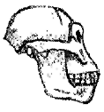 | 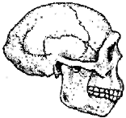 | 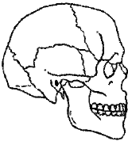
Boîte crânienne | épaisse | épaisse | fine
Volume crânien | 450 à 530 cm³ | 800 à 1 200 cm³ | 1 300 à 1 500 cm³
Taille adulte | 1,05 à 1,30 m | 1,55 à 1,65 m | 1,60 à 1,80 m
Outils produits | Aucune fabrication d'outils de pierre n'est avérée | 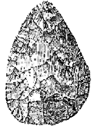 | 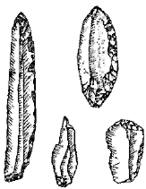
Maîtrise du feu | Non | Oui | Oui
Langage articulé | Non | Probable | Oui

Document 2 : répartition dans l'espace et le temps d'Australopithecus, Homo erectus, Homo sapiens et Homo floresiensis.

Chaque symbole représente un fossile trouvé. Les dates indiquées correspondent à l'âge de ce fossile ou à la fourchette d'âge lorsque plusieurs fossiles ont été découverts. Les noms indiqués correspondent au nom des zones continentales et des îles de grande surface.

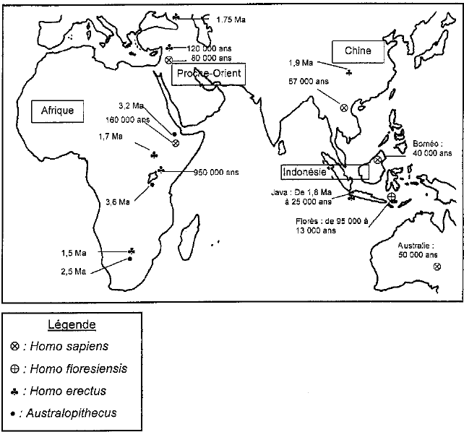

Document 3 : caractéristiques du fossile nommé LB1 (une femelle adulte) trouvé sur l'île de Florès.
Aspect physique (d'après P. Brown et coll, Nature, octobre 2004) :

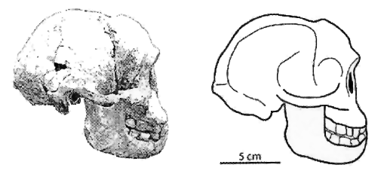
Volume crânien : 380 à 530 cm³
Boite crânienne épaisse
Taille : entre 1,06 et 1,20 m

Outils trouvés avec LB1 :
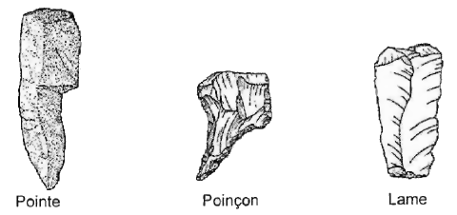

d'après M.J. Mowood et coll, Nature, octobre 2004

"... lors des fouilles qui ont mis à jour Homo floresiensis, des outils bien plus élaborés ont été trouvés au milieu de restes d'éléphants nains [...]. Pour les découvreurs, cela suggère que Homo floresiensis était un chasseur d'éléphants nains. S'il est possible qu'un seul individu ait pu venir à bout d'un jeune éléphant nain, les restes de spécimens adultes pesant jusqu'à une demi tonne laissent penser que les petits hommes de Florès pratiquaient une chasse coordonnée, une activité qui [...] nécessitait un langage. Des restes d'animaux carbonisés ont aussi été retrouvés dans la caverne : la cuisine faisait partie du répertoire culturel d'Homo floresiensis."

d'après Kate Wong, Pour la Science, mars 2005

2ème PARTIE - Exercice 2 - (Enseignement de spécialité). 5 points.

DES DÉBUTS DE LA GÉNÉTIQUE AUX ENJEUX ACTUELS DES BIOTECHNOLOGIES

La plupart des savants de l'époque mendélienne croyaient à une hérédité par mélange : le père et la mère contribuent à parts égales à la formation de l'individu, leurs caractères se mélangent ; le descendant a donc des caractères intermédiaires entre ceux de ses deux parents.

Après avoir recherché dans les documents des arguments en faveur de la théorie de l'hérédité par mélange, montrez que l'on peut interpréter tous ces résultats dans le cadre de la théorie particulaire de l'hérédité introduite par les travaux de Mendel.

Document 1 : la couleur des fleurs chez la Belle de Nuit
Cette plante a des fleurs rouges, blanches ou rosés. Lorsque l'on croise des Belles de nuit à fleurs rouges par des Belles de nuit à fleurs blanches, les graines obtenues donnent des plants qui porteront des fleurs rosés. | 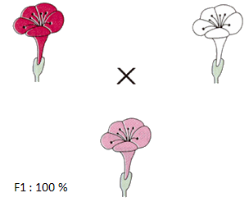
On a montré, au XXème siècle, qu'un gène gouverne la couleur des fleurs par l'existence d'un allèle R qui permet la synthèse d'un pigment rouge et d'un allèle B qui empêche la production du pigment ; dans ce cas, la plante produit alors des fleurs blanches.

Document 2 : la couleur des fleurs chez le Pois
La fleur de Pois est blanche ou violette. Lorsque l'on croise des Pois à fleurs blanches par des Pois à fleurs violettes, on obtient des plants qui ont tous des fleurs violettes.  Croisés entre eux, ces plants donnent de nouveaux plants portant dans 3/4 des cas des fleurs violettes. | 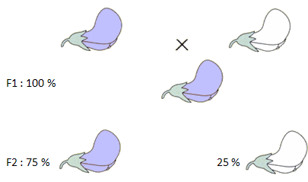

Document 3 : Le plumage des poulets

Certains poulets peuvent avoir des plumes plus ou moins bouclées. Des croisements d'animaux à plumes moyennement bouclées donnent trois catégories de poulets :
- à plumes normales non bouclées ;
- à plumes très bouclées ;
- à plumes moyennement bouclées comme les parents.
Dans ces descendants, le nombre de poulets à plumes moyennement bouclées est sensiblement équivalent au total des deux autres catégories.

